ADF4351.c 两个cmd和gpio结构体的mode otype pupd

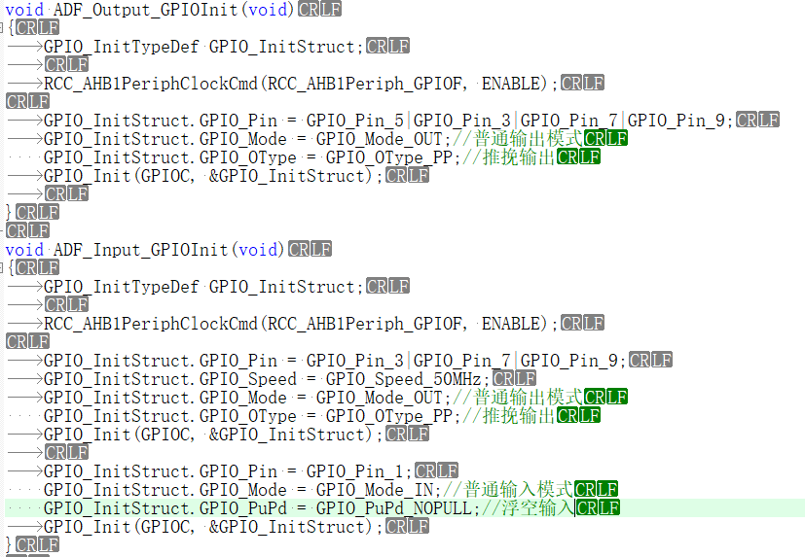

ADF4351.h

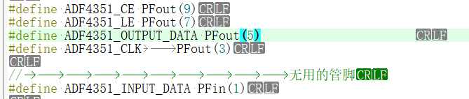

改变引脚